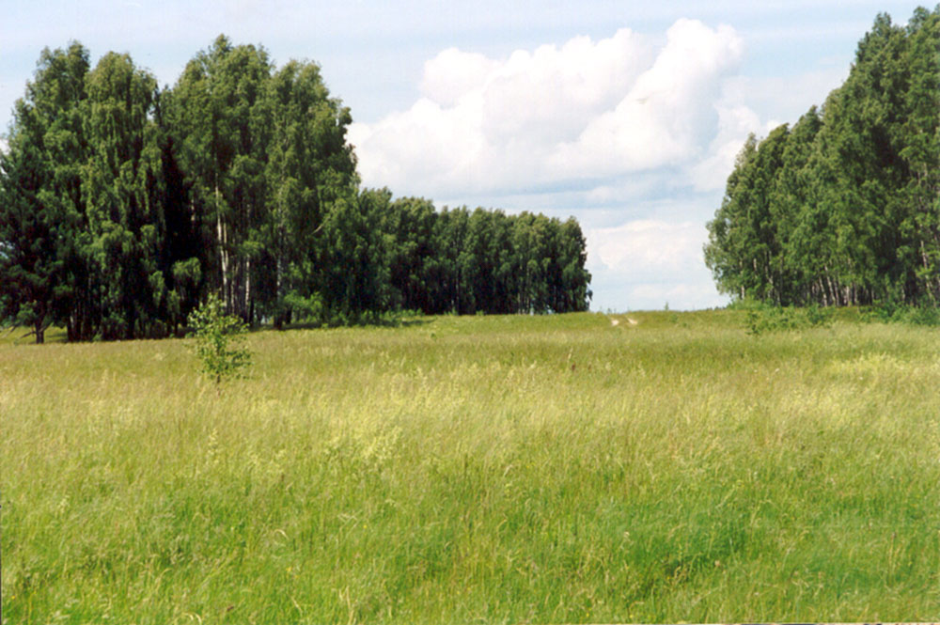
Мосальский край,
Любимый и родной!
С родниковой водой,
С историей вековой!
С доброй душой,
Со снегом и травой.
С песней соловьиной,
Со стаей журавлиной.
Он малый и большой,
Навсегда он мой и твой!

В родном лесу.
Рассвет росу по капельке всю выпил,
На землю льётся, льётся с неба синь.
Торжественно-задумчивы здесь липы
И трепетны листочки у осин.
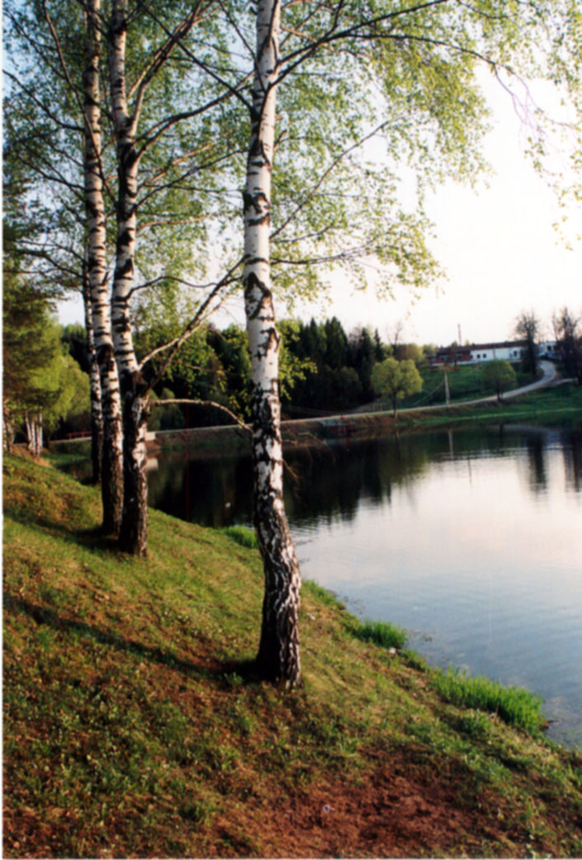
Вот тут, я знаю, берег соловьиный,
Здесь нет ни пня и воздух горячей.
Как зеркало, красавица калина
Глядится – не насмотрится в ручей.
Печальна верба в серебристой шали,
Принцессою – ни друга, ни подруг.
С чего так вдруг рябинки разбежались,
Теперь сойтись никак не могут в круг?
Берёзоньки гордиться могут статью!
Есенина клён помнит наизусть…
Так хочется мне влиться благодатью
Своей души в доверчивую Русь.

